

**О внесении изменений в постановление акимата Мангистауской области от 29 июля 2015 года № 216 "Об утверждении регламента государственной услуги "Постановка на учет и очередность, а также принятие местными исполнительными органами решения о предоставлении жилища гражданам, нуждающимся в жилище из государственного жилищного фонда или жилище, арендованном местным исполнительным органом в частном жилищном фонде"**

***Утративший силу***

Постановление акимата Мангистауской области от 04 апреля 2016 года № 87. Зарегистрировано Департаментом юстиции Мангистауской области от 04 мая 2016 года № 3038. Утратило силу постановлением акимата Мангистауской области от 23 апреля 2020 года № 69

      Сноска. Утратило силу постановлением акимата Мангистауской области от 23.04.2020 № 69(вводится в действие по истечении десяти календарных дней после дня его первого официального опубликования).  
      Примечание РЦПИ.  
      В тексте документа сохранена пунктуация и орфография оригинала.

      В соответствии с законами Республики Казахстан от 15 апреля 2013 года "О государственных услугах" и от 17 ноября 2015 года "О внесении изменений и дополнений в некоторые законодательные акты Республики Казахстан по вопросам оказания государственных услуг" акимат области **ПОСТАНОВЛЯЕТ:**

      1. Внести в постановление акимата Мангистауской области от 29 июля 2015 года № 216 "Об утверждении регламента государственной услуги "Постановка на учет и очередность, а также принятие местными исполнительными органами решения о предоставлении жилища гражданам, нуждающимся в жилище из государственного жилищного фонда или жилище, арендованном местным исполнительным органом в частном жилищном фонде" (зарегистрировано в Реестре государственной регистрации нормативных правовых актов за № 2810, опубликовано 15 сентября 2015 года в информационно-правовой системе "Әділет") следующие изменения:

      в регламенте государственной услуги "Постановка на учет и очередность, а также принятие местными исполнительными органами решения о предоставлении жилища гражданам, нуждающимся в жилище из государственного жилищного фонда или жилище, арендованном местным исполнительным органом в частном жилищном фонде", утвержденным указанным постановлением:

      подпункт 1) пункта 1 главы 1 изложить в следующей редакции:

      "1) филиалы некоммерческого акционерного общества "Государственная корпорация "Правительство для граждан" (далее – Государственная корпорация);";

      подпункт 10) пункта 5 главы 2 изложить в следующей редакции:

      "10) направление результата оказания государственной услуги в Государственную корпорацию.";

      подпункт 10) пункта 7 главы 3 изложить в следующей редакции:

      "10) ответственный исполнитель отдела жилищно-коммунального хозяйства и жилищной инспекции направляет результат оказания государственной услуги в Государственную корпорацию - 1 (один) календарный день.";

      наименование главы 4 изложить в следующей редакции:

      "4. Описание порядка взаимодействия с Государственной корпорацией и (или) иными услугодателями, а также порядка использования информационных систем в процессе оказания государственной услуги";

      1-абзац пункт 8 главы 4 изложить в следующей редакции:

      "8. Описание порядка обращения в Государственную корпорацию и процесса получения результата оказания государственной услуги через Государственную корпорацию:"

      подпункты 1), 2), 3), 7), 11) пункта 8 главы 4 изложить в следующей редакции:

      "1) услугополучатель представляет необходимые документы и заявление оператору Государственной корпорации согласно приложению 1 к Стандарту;

      2) процесс 1 – ввод оператора Государственной корпорации в автоматизированное рабочее место интегрированной информационной системы Государственной корпорации (далее – АРМ ИИС ГК) логина и пароля (процесс авторизации) для оказания услуги;

      3) процесс 2 – выбор оператором Государственную корпорацию услуги, вывод на экран формы запроса для оказания услуги и ввод оператором Государственной корпорации данных услугополучателя (либо его представителя по доверенности);

      7) процесс 5 – направление электронного документа (запроса услугополучателя) удостоверенного (подписанного) ЭЦП оператора Государственной корпорации через ШЭП в автоматизированное рабочее место регионального шлюза "электронного правительства" (далее – АРМ РШЭП);

      11) процесс 8 – получение услугополучателем через оператора Государственной корпорации результата оказания государственной услуги (уведомление либо мотивированный ответ об отказе в оказании государственной услуги) сформированной АРМ РШЭП.";

      пункт 11 главы 4 изложить в следующей редакции:

      "11. Подробное описание последовательности процедур (действий), взаимодействий структурных подразделений (работников) услугодателя в процессе оказания государственной услуги, а также описание порядка взаимодействия с иными услугодателями и (или) Государственной корпорации и порядка использования информационных систем в процессе оказания государственной услуги отражается в справочнике бизнес-процессов оказания государственной услуги согласно приложению 2 к настоящему Регламенту. Справочник бизнес-процессов оказания государственной услуги размещается на ПЭП, интернет-ресурсе услугодателя.";

      Приложение 2 к указанному регламенту изложить в новой редакции, согласно приложению 2 к настоящему постановлению.

      2. Государственному учреждению "Управление энергетики и жилищно – коммунального хозяйства Мангистауской области" (Аманбеков С.Х.) обеспечить официальное опубликование данного постановления в информационно-правовой системе "Әділет" и в средствах массовой информации, размещение на интернет-ресурсе акимата Мангистауской области.

      3. Контроль за исполнением настоящего постановления возложить на первого заместителя акима области Алдашева С.Т.

      4. Настоящее постановление вступает в силу со дня государственной регистрации в органах юстиции и вводится в действие по истечении десяти календарных дней после дня его первого официального опубликования.

|  |
| --- |
| *Исполняющий обязанности* |
| *акима области* | *С. Алдашев* |

      "СОГЛАСОВАНО"

      руководитель государственного

      учреждения "Управление энергетики

      и жилищно-коммунального хозяйства

      Мангистауской области"

      Аманбеков С.Х.

      "04" апреля 2016 года

|  |  |
| --- | --- |
|  | Приложение 2 |
|  | к постановлению акимата Мангистауской области |
|  | от "04" апреля 2016 года № 87 |
|  | Приложение 2 |
|  | к регламенту государственной услуги "Постановка на учет и очередность, а также принятие местными исполнительными |
|  | органами решения о предоставлении жилища гражданам, нуждающимся в жилище из государственного жилищного фонда или жилище, арендованном местным исполнительным органом в частном жилищном фонде" |

**Справочник бизнес-процессов оказания государственной услуги "Постановка на учет и очередность, а также принятие местными исполнительными органами решения о предоставлении жилища гражданам, нуждающимся в жилище из государственного жилищного фонда или жилище, арендованном местным исполнительным органом в частном жилищном фонде"**

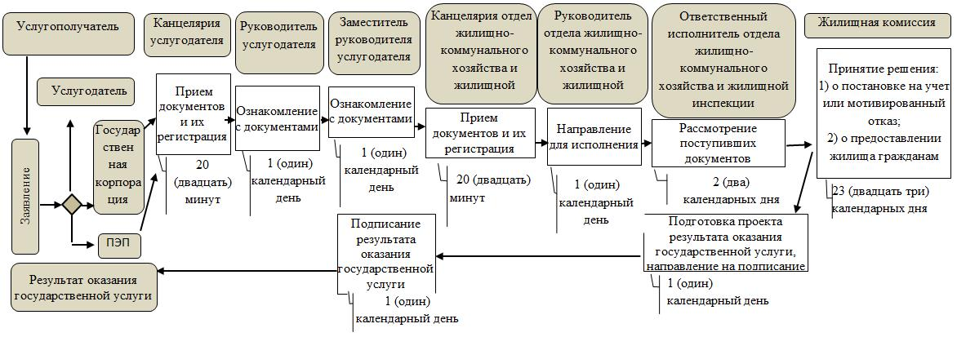

**Условные обозначения:**

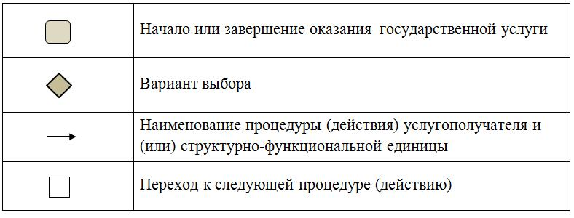

© 2012. РГП на ПХВ «Институт законодательства и правовой информации Республики Казахстан» Министерства юстиции Республики Казахстан